Feminicídio nos jornais: como a mídia notícia o assassinato de mulheres por seus companheiros.

R E S U M O
A abordagem da mídia ao feminicídio, que envolve o homicídio de mulheres por seus parceiros, desempenha um papel fundamental na conscientização e no combate a essa problemática. No entanto, é comum que a mídia utilize terminologia inadequada, minimizando a gravidade do feminicídio e sensacionalizando detalhes gráficos. Quando a mídia adota uma abordagem ética, com foco nas questões de gênero e relatos empáticos, pode desempenhar um papel vital na conscientização pública e na influência de mudanças sociais e legais. O objetivo deste estudo foi expor a forma como a mídia noticia o feminicídio. Realizamos análises com base nos materiais fornecidos pela professora de Língua Portuguesa, fazendo recortes pertinentes e organizando as informações. Também conduzimos reuniões em grupo para aprofundar a discussão sobre o tema. O propósito final é estimular uma reflexão crítica sobre a abordagem da mídia em relação ao feminicídio.
Palavras-chave: feminicídio, mídia, cobertura, ética,, conscientização.
A B S T R A C T
The media's approach to femicide, which involves the murder of women by their partners, plays a fundamental role in raising awareness and addressing this issue. However, it is common for the media to use inappropriate terminology, minimizing the seriousness of femicide and sensationalizing graphic details. When the media adopts an ethical approach, focusing on gender issues and providing empathetic narratives, it can play a vital role in public awareness and influencing social and legal changes. The aim of this study was to expose how the media reports on femicide. We conducted analyses based on materials provided by the Portuguese Language teacher, making relevant cutouts and organizing the information. We also held group meetings to deepen the discussion on the topic. The ultimate purpose is to encourage a critical reflection on the media's approach to femicide.
Keywords: feminicide, media, coverage, ethics, awareness.
- Introdução
O feminicídio, definido como o homicídio de mulheres perpetrado por seus parceiros, representa uma aparência alarmante que transcende fronteiras geográficas e culturais. Trata-se de um desdobramento extremo de um contínuo de violência de gênero que acomete as mulheres, caracterizado por relações hierárquicas e desiguais, onde a dominância masculina e a subordinação feminina são mantidas ao longo de gerações (BANDEIRA, 2013). No contexto do Brasil, um país que infelizmente bateu recordes no número de feminicídios (PORTAL G1, 2022), esse problema atinge dimensões alarmantes e exige uma análise de suas ramificações, incluindo o papel desempenhado pela mídia na cobertura desses eventos.
A cobertura midiática desempenha um papel crucial na conscientização e no combate ao feminicídio. Ela é capaz de sensibilizar a sociedade, provocar discussão e inovação por mudanças. No entanto, a forma como os jornais e outros meios de comunicação noticiam esses casos é frequentemente controversa, levantando questões quanto à ética e ao impacto social. Em muitas situações, são utilizados termos como “crime passional” ou “briga de casal”, que minimizam a gravidade do feminicídio, desviando o foco de sua origem, profundamente enraizada na desigualdade de gênero. Além disso, a sensacionalização de detalhes gráficos nos relatos jornalísticos pode ir além da busca por informar e desrespeitar a privacidade das vítimas e de suas famílias, resultando em uma desumanização dessas mulheres, tornando-as meros objetos de sensacionalismo midiático. Diante desse contexto, este estudo se propõe a realizar uma análise crítica da cobertura midiática do feminicídio, com o objetivo de lançar luz sobre como a mídia aborda esse grave problema. Para tanto, consideraremos as implicações éticas e culturais dessa abordagem, bem como seu impacto na percepção pública do feminicídio. Neste trabalho, serão examinados casos concretos de notícias veiculadas na mídia, e será avaliado o papel da mídia na promoção da conscientização e na busca por mudanças positivas. Dessa forma, este estudo busca contribuir para uma compreensão mais profunda do papel da mídia na abordagem do feminicídio, destacando sua importância na sensibilização da sociedade e, ao mesmo tempo, enfatizando a necessidade de uma cobertura responsável e ética desses eventos, que são trágicos, e desativar abordagens que respeitem a dignidade das vítimas e contribuam para a erradicação desse problema alarmante.
  - Citações
Conforme Lourdes Bandeira, renomada socióloga e pesquisadora da Universidade de Brasília, o feminicídio representa o estágio derradeiro de um contínuo de violência que culmina em morte. Isso evidencia a predominância de relações de gênero hierárquicas e desiguais, nas quais as mulheres são submetidas a abusos físicos e psicológicos, perpetuando padrões culturais de subordinação. Além disso, o Relatório Final da Comissão Parlamentar Mista de Inquérito sobre Violência contra a Mulher (CPMI-VCM, 2013) destaca o feminicídio como um ato de controle absoluto, tratando as mulheres como objetos, subjugando suas identidades e aviltando suas dignidades.

  - Figuras
Figura (A)

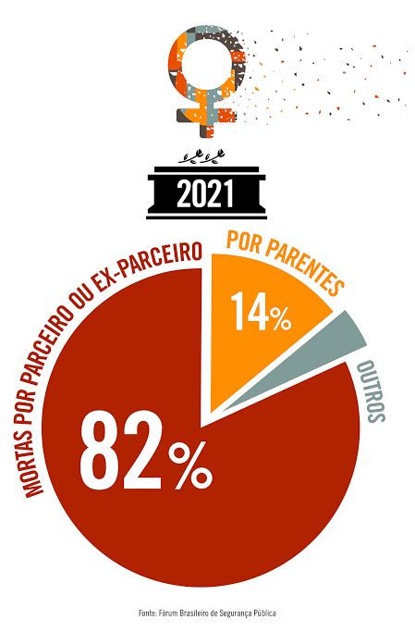
Fonte: página de noticiário da uol
Figura A - Conforme as estatísticas relativas ao ano de 2021, verifica-se que 82% dos casos de feminicídio documentados decorreram do homicídio de mulheres perpetrado por seus parceiros ou ex-parceiros, ao passo que 14% das incidências tiveram como perpetradores indivíduos pertencentes ao círculo de parentesco mais próximo das vítimas.

Figura (B)
Fonte: material de imagens utilizado no TCC Jéssica Lorraine Torres Martins.
Figura B - Representações visuais exibindo exemplares de títulos de capa de publicações jornalísticas utilizados pela mídia para a divulgação de ocorrências de feminicídio.

- Metodologia
Para a realização deste trabalho, efetuamos uma análise a partir dos materiais disponibilizados pela professora de Língua Portuguesa. Realizamos recortes das informações pertinentes ao tema visando obter uma compreensão aprofundada. Em seguida, organizamos as informações de maneira coerente e estruturada, cumprindo, assim, os requisitos acadêmicos. Além disso, conduzimos reuniões em grupo com os membros envolvidos na organização deste estudo, com o intuito de debater o tema. Dessa forma, finalizamos a pesquisa com o propósito de promover uma reflexão crítica sobre a forma como a mídia aborda a questão do feminicídio.

3. Resultados e Discussão
Tabela 1: Em uma análise cuidadosa dos dados disponíveis, constata-se que a ocorrência de crimes representou uma parcela significativa, atingindo a marca de 85,7% do total de casos, enquanto as tentativas de homicídio foram relatadas em 14,2% das situações, com um total de 9 ocorrências. Vale ressaltar que a grande maioria das reportagens veiculadas foi acompanhada de elementos visuais, perfazendo um percentual de 71,4%, equivalente a 45 casos. Dentro deste conjunto de matérias que contaram com suporte imagético, 35,5% delas (ou seja, 16 situações) se voltaram para a representação do local do crime; 33,3% (15 casos) direcionaram seu enfoque para a vítima; 31,1% (14 casos) centraram-se na figura do suspeito; 22,2% (10 situações) dedicaram-se a retratar os parentes das vítimas; 13,3% (6 ocorrências) focaram em hospitais e delegacias, enquanto 11,1% (5 casos) fizeram referência direta ao próprio ato criminoso. 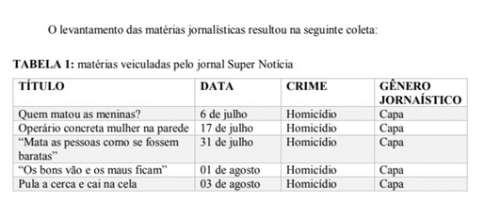
Fonte: adaptado de TCC Jéssica Lorraine Torres Martins

Figura 1: A representação gráfica apresentada na Figura 1 ilustra uma questão de extrema relevância no contexto do feminicídio. Observa-se que, em algumas instâncias, a mídia tende a desviar o enfoque dos responsáveis por esses atos, direcionando uma atenção excessiva a detalhes pessoais ou circunstanciais de suas vidas. Esta abordagem, ao destacar elementos periféricos, pode obscurecer a gravidade do crime em si e inadvertidamente minimizar a responsabilidade dos agressores, prejudicando, desse modo, os esforços direcionados à erradicação da violência de gênero. Torna-se, portanto, essencial que a mídia adote uma postura que priorize a denúncia do feminicídio e a responsabilização inequívoca dos perpetradores, centralizando as vítimas no cerne desse debate. Isso contribuirá de forma substancial para uma conscientização mais eficaz e uma transformação efetiva na percepção pública em relação a essa questão de gênero de extrema gravidade. Esta abordagem é fundamental para o alcance de um impacto social e jurídico positivo na luta contra o feminicídio.

Figura 1:
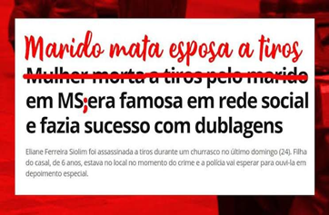

Fonte: site do G1
Figura 2: Conforme dados levantados pelo G1, com base em informações oficiais provenientes dos 26 estados e do Distrito Federal, o Brasil apresentou um incremento de 5% nos registros de feminicídio em 2022 em relação a 2021. Este triste cenário culminou em 1,4 mil óbitos de mulheres perpetradas unicamente em razão de sua condição de gênero, o que equivale a uma média de uma a cada seis horas. Este índice representa o patamar mais elevado desde a promulgação da lei do feminicídio em 2015. Essa elevação contrasta com a redução no número de homicídios sem distinção de gênero, que alcançou o menor patamar na série histórica monitorada pelo Monitor da Violência e pelo Fórum Brasileiro de Segurança Pública (FBSP). Com um total de 40,8 mil casos, o país registrou 1% menos mortes em 2022 em comparação com o ano anterior. No entanto, ao se considerarem exclusivamente os óbitos de mulheres, incluindo os casos classificados como feminicídios, observa-se um aumento de 3% em relação ao ano anterior, totalizando 3.930 casos.

Figura 2:

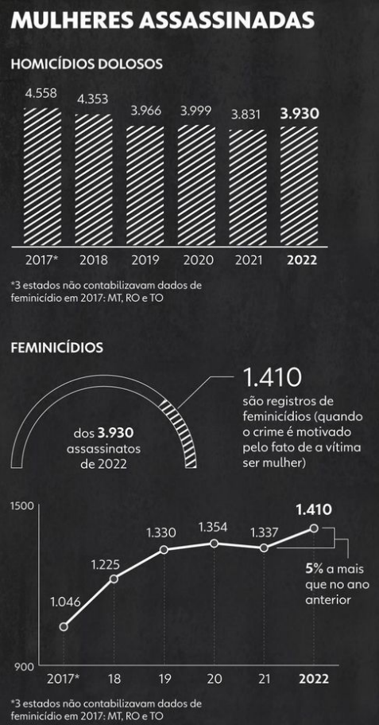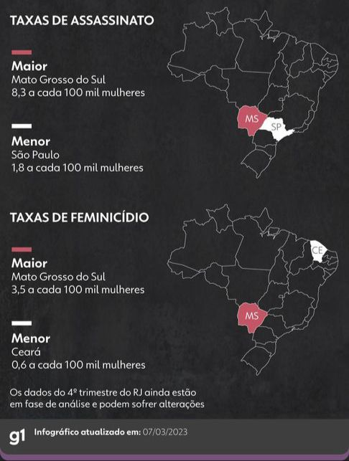
Fonte:site do G1
- Considerações Finals
Em síntese, observamos que a mídia frequentemente adota práticas sensacionalistas ao abordar casos de feminicídio, o que resulta em uma violação da privacidade das vítimas. Contudo, uma abordagem responsável por parte da mídia tem o potencial de sensibilizar o público e estimular mudanças na sociedade, desde que seja pautada em princípios éticos. É imperativo que a população evite apoiar o sensacionalismo midiático e busque compreender a perspectiva das vítimas, evitando a disseminação de informações inadequadas.".

Referências

G1. Brasil bate recorde de feminicídios em 2022, com uma mulher morta a cada 6 horas. Disponível em: https://g1.globo.com/google/amp/monitor-da-violencia/noticia/2023/03/08/brasil-bate-recorde-de-feminicidios-em-2022-com-uma-mulher -morta-a-cada-6-horas.ghtml .
MARTINS, Jéssica Lorraine Torres. Trabalho de Conclusão de Curso. (Inserir título do TCC).

JANA VISCARDI. (2022, 8 de novembro). As manchetes sobre violência contra a mulher. [Vídeo]. Disponível em: https://youtu.be/dEqEnvFaDO8?si=g9h8RFQiXVsI5xhC

